Spaghetti met spinazie en chorizo
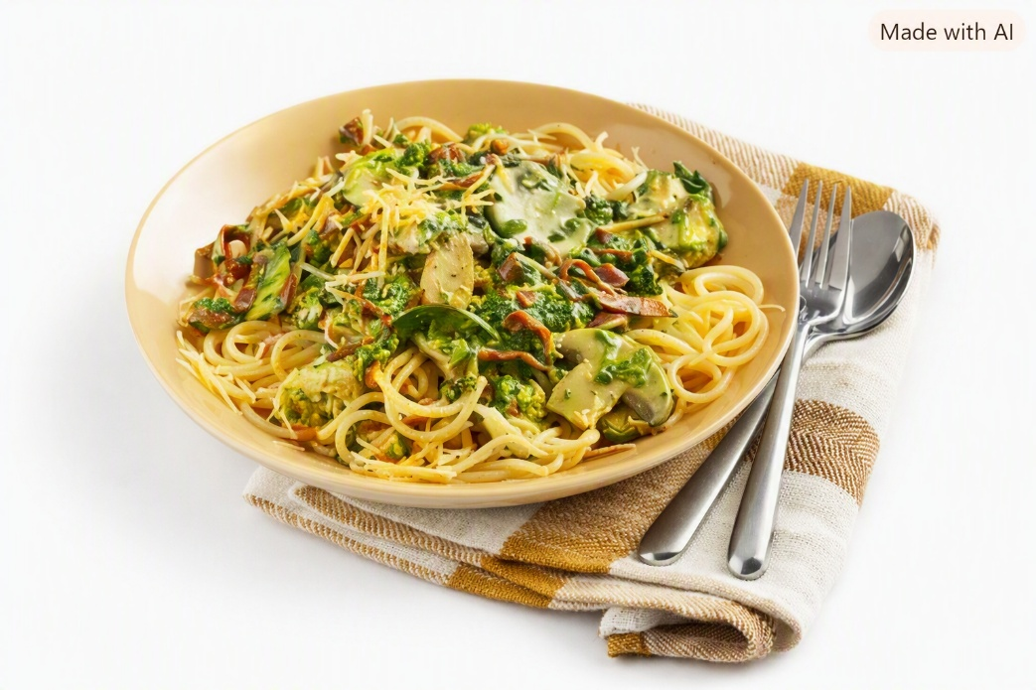

Ingrediënten 4 personen
- 400 gram spaghetti
- Circa 450 gram diepvriesspinazie à la crème
- 100 gram belegen kaas (geraspt)
- 2 eetlepels olijfolie
- 2 teentjes knoflook (fijngehakt)
- 200 gram champignons (in plakjes, schoongeveegd)
- 100 gram chorizo (in reepjes)

Bereiden
- Kook de spaghetti beetgaar.
- Verwarm de spinazie in een wok of hapjespan zonder te koken. Voeg de helft van de kaas toe.
- Verhit de olie en bak hierin de knoflook en champignons.
- Schep de champignons met de chorizo door het spinaziemengsel.
- Serveer de spaghetti met de spinaziesaus en bestrooi met de rest van de kaas.

